A Vas Megyei Közgyűlés 2008. november 28-i ülésén
hozott rendeletek és határozatok

Vas Megyei Önkormányzat Közgyűlésének
13/2008. (XII. 4.) rendelete
a kéményseprő ipari közszolgáltatás kötelező igénybevételéről szóló
13/1996. (XII. 6.) rendelet módosításáról

A Vas Megyei Önkormányzat Közgyűlése a kéményseprő ipari közszolgáltatás kötelező igénybevételéről szóló 13/1996. (XII. 6.) számú rendeletét (a továbbiakban: R.) az alábbiak szerint módosítja:

1.§

A R. első mondata helyébe az alábbi rendelkezés lép:
„Vas Megye Közgyűlése a helyi önkormányzatokról szóló 1990. évi LXV. törvény 71.§ (2) bekezdésében, valamint az egyes helyi közszolgáltatások kötelező igénybevételéről szóló 1995. évi XLII. törvény 4.§ (4) bekezdésében kapott felhatalmazás alapján a kéményseprő ipari közszolgáltatás kötelező igénybevételéről a következő rendeletet alkotja:”

2.§

A R. 7.§ (3) bekezdése helyébe az alábbi rendelkezés lép:
„A 2009. évre vonatkozó szolgáltatási díjat jelen rendelet 2. számú melléklete tartalmazza.”

3.§

A R. 1. számú mellékletének 1. és 2. pontja helyébe a következő rendelkezés lép:
„1. A kéményseprő közszolgáltatást Vas Megye területén Szombathely Megyei Jogú Város kivételével - az erre vonatkozó pályázati kiírás nyerteseként – a Vas Megyei Kéményseprő és Tüzeléstechnikai Korlátolt Felelősségű Társaság (9700 Szombathely, Nárai u. 3.) látja el.

2. A vállalat a közszolgáltatás ellátására – a megkötésre került közszolgáltatási szerződés szerint - 2009. január 1. napjától 2013. december 31. napjáig jogosult és köteles.”

4.§

E rendelet 2009. január 1. napján lép hatályba.

Szombathely, 2008. november 28.

Dr. Kun László sk.  megyei főjegyző | Kovács Ferenc sk.  a közgyűlés elnöke

A 13/1996. (XII. 6.) számú rendelet 2. számú melléklete
KÉMÉNYSEPRŐ IPARI KÖZSZOLGÁLTATÁSOK 2009. ÉVI BRUTTÓ DÍJAI
(ÁFA – val)
1.1 Folyamatos tartózkodás céljára szolgáló épületek, helyiségek kéményei
Tevékenység megnevezése | Lakosság | Közület
Tevékenység megnevezése | 2009. év | 2009. év
1.1.1 Egyedi kémények vegyestüzeléshez (félévente egyszer) | 1460 | 1640
1.12 Gyűjtőkémények vegyestüzeléshez (félévente egyszer) | 3370 | 3380
1.1.3. Szilárd-és olajtüzelő-berendezések központi kéményeinek 60 kW felett, 4096 cm² keresztmetszet alatt ellenőrzése és tisztítása: (használat ideje alatt háromhavonta) | 10090 | 10120
1.1.4. Szilárd és olaj tüzelőberendezések központi kéményeinek (60 kW felett, 4096 cm² keresztmetszet felett) ellenőrzése és tisztítása (évente egyszer) | 10090 | 10120
1.1.5. Tartalék egyedi kémények ellenőrzése, szükség szerinti tisztítása (évente egyszer) | 730 | 830
1.1.6. Tartalék gyűjtőkémények ellenőrzése, tisztítása (évente egyszer) | 1690 | 1690
1.1.7. Tartalék üzemi/központi kémények ellenőrzése, tisztítása | 5040 | 5070
1.1.8. Egyedi kémények gáztüzeléshez (évente egyszer) | 1330 | 1490
1.1.9. Gyűjtőkémények gáztüzeléshez (évente egyszer) | 3020 | 3025
1.1.10. 4096 cm² –nél kisebb központi kémény, gáztüzeléshez | 4520 | 4525
1.1.11. 4096 cm² nagyobb központi kémény, gáztüzeléshez | 4520 | 4525
1.1.12. Egyedi kémény mesterséges áramlású égéstermék-elvezetésű berendezéshez CO₂ vagy O₂ méréssel | 2010 | 2010
1.1.13. Gyűjtő kémény mesterséges égéstermék-elvezetésű berendezésekhez CO₂ vagy O₂ méréssel/készülék | 1720 | 1720
1.1.14. Központi kémény mesterséges áramlású égéstermék-elvezetésű berendezésekhez CO₂ vagy O₂ méréssel | 4910 | 6260
A füstcsatorna ellenőrzésének és tisztításának díja megegyezik a hozzájuk csatlakozó kémény díjának 50 %-ával

1.2. Külön jogszabályban meghatározott időszakos tartózkodás céljára szolgáló üdülőegységek kéménye forintban
Tevékenység megnevezése | Lakosság | Közület
Tevékenység megnevezése | 2009. év | 2009. év
1.2.1 Egyedi kémények ellenőrzése és tisztítása (négyévenként) | 1460 | 1640
1.2.2. Gyűjtőkémények vegyes-tüzeléshez (négyévenként) | 3370 | 3380
1.2.3. Tartalék egyedi kémények ellenőrzése, szükség szerinti tisztítása (négyévenként) | 730 | 830
1.2.4. Gáztüzelő berendezések egyedi kéményeinek ellenőrzése szükség szerinti tisztítása (évente egyszer) | 1330 | 1490
1.2.5. Gáztüzelő berendezések egyedi kéményeinek ellenőrzése szükség szerinti tisztítása (üdülők esetén évente egyszer) | 3020 | 3025
1.2.6. Egyedi kémény mesterséges áramlású égéstermék-elvezetésű berendezéshez CO₂ vagy O₂ méréssel | 2010 | 2010

2.1. Új égéstermék elvezető kivitelezés közbeni, eltakarás előtti ellenőrzés
(létszámigény 2 fő) Ft/db
Tevékenység megnevezése | lakosság, közület
Tevékenység megnevezése | 2009. év
2.1.1. Egyedi kémények gravitációs égéstermék elvezetése esetén | 3540
2.1.2. Egyedi kémények mesterséges égéstermék elvégezetés esetén | 4440
2.1.3. Gyűjtőkémény zárt égésterű berendezések esetén (szintenként) | 2065
2.1.4. Központi kémények gravitációs égéstermék elvezetése esetén | 4440
2.1.5. Központi kémények mesterséges égéstermék elvezetése esetén | 5320

2.2 Új, újjáépített vagy megosztott épületek, lakások használatba vételéhez végzett kéményvizsgálatok, szakvélemények készítése (létszámigény 2 fő)
Tevékenység megnevezése | lakosság, közület
Tevékenység megnevezése | 2009. év
2.2.1 Egyedi kémények gravitációs égéstermék elvezetése esetén | 6760
2.2.2. Egyedi kémények mesterséges égéstermék elvezetése esetén | 10510
2.2.3. Gyűjtőkémény zárt égésterű berendezések esetén (szintenként) | 4260
2.2.4. Központi kémények gravitációs égéstermék elvezetése esetén | 10125
2.2.5. Központi kémények mesterséges égéstermék elvezetése esetén | 11750

2.3. Újonnan épített vagy javított, illetőleg újból használatba vett felülvizsgálati kötelezettség alá eső kémények és tartozékok műszaki felülvizsgálata, szakvélemény készítése (létszámigény 2 fő)
Tevékenység megnevezése | lakosság | közület
Tevékenység megnevezése | 2009. év | 2009. év
2.3.1. Egyedi kémények gravitációs égéstermék elvezetése esetén | 6760 | 7090
2.3.2. Egyedi kémények mesterséges égéstermék elvezetése esetén | 10510 | 11000
2.3.3. Gyűjtőkémény zárt égésterű berendezések esetén (szintenként) | 4260 | 4425
2.3.4. Központi kémények gravitációs égéstermék elvezetése esetén | 10125 | 10615
2.3.5. Központi kémények mesterséges égéstermék elvezetése esetén | 11750 | 12500

3. Gázüzemű kémények műszaki átvételéhez, illetve a tüzelési mód megváltoztatása esetén szükséges terhelhetőség meghatározása Ft/db
Tevékenység megnevezése | lakosság és közület
Tevékenység megnevezése | 2009. év
3.1.1.1. Egyedi kémény esetén hely-  színi adatfelvétel alapján méretezési nomogram felhasználásával | 8000
3.1.1.2. Egyedi kémények M. Sz.-04-82/2-85. szerinti ellenőrzése | 7510
3.1.2. Gyűjtőkémény esetén helyszíni adatfelvétel alapján számítógépes méretezés (szintenként) | 4260
3.1.3. Központi kémény esetén helyszíni adatfelvétel alapján számítógépes méretezés | 20260
3.1.4. Egycsatornás gyűjtőkémények felülvizsgálata és állapotfelmérése szintenként (3 fő) | 4620
3.2. Túlnyomásos égéstermék elvezető műszeres minősítése, vizsgálata, gáztömörség, szivárgási érték mérés | 18545

4. Egyéb közszolgáltatással kapcsolatos (nem kéményseprő ipari munkák)

4.1. Kiszállás meghiúsult vizsgálat esetén | Ft/db | 1640
4.2. Tanúsítványok, bizonylatok pótlása, másolatok készítése | Ft/db | 1030
4.3. Egyéb irodai levelezés (ügyfél kérésére csekk, számla küldése) kezelési költség | Ft/db | 270

A Vas Megyei Önkormányzat Közgyűlésének
14/2008. (XII. 4.) számú rendelete
a megyei önkormányzat Szervezeti és Működési Szabályzatáról szóló
10/1995. (VI. 19.) számú rendelete módosításáról

A Vas Megyei Önkormányzat Közgyűlése a helyi önkormányzatokról szóló 1990. évi LXV. törvény 1.§ (6) bekezdés a) pontjában kapott felhatalmazás alapján Szervezeti és Működési Szabályzatának (a továbbiakban: Szabályzat) módosításáról az alábbi rendeletet alkotja.

1.§

A Szabályzat 38. § (5) bekezdése helyébe az alábbi rendelkezés lép:
„A közgyűlés rendeleteit és határozatait a meghozatalukat követő 15 napon belül közzé kell tenni a Vas Megyei Önkormányzat Értesítőjében.”

2.§

A Szabályzat 40.§ (2) bekezdése helyébe az alábbi rendelkezés lép:
„A rendelet elfogadását követően annak hiteles, végleges szövegét a főjegyző köteles megszerkeszteni. A rendeletet a főjegyző a Vas Megyei Önkormányzati Hivatal hirdetőtábláján – az ülést követő 15 napon belül – hirdeti ki. A kihirdetett rendeletet a megyei önkormányzat internetes honlapján közzé kell tenni.”
3.§

A Szabályzat 79.§ első mondata helyébe az alábbi rendelkezés lép:
„A hivatal ügyrendjét a Szabályzat 9/A számú melléklet tartalmazza.”

4.§

A Szabályzat 83.§ (2) helyébe az alábbi rendelkezés lép:
„A második fordulóban a költségvetési törvény által előírt részletezésben a költségvetési rendelet tervezetét tárgyalja meg a közgyűlés.”

5.§

A Szabályzat 90.§ helyébe az alábbi rendelkezés lép:
„A közgyűlés a megyei önkormányzati feladatok eredményesebb megvalósítása érdekében alapítványokat hozhat létre és közérdekű kötelezettségvállalásokat tehet.”

6.§

A Szabályzat 92.§-a hatályát veszti.

7.§

A Szabályzat 93.§-a hatályát veszti.

8.§

E rendelet kihirdetése napján lép hatályba.

Szombathely, 2008. november 28.

Kovács Ferenc sk.  a közgyűlés elnöke | Dr. Kun László sk.  megyei főjegyző

230/2008. (XI. 28.) sz. határozat

A közgyűlés az ülés tárgysorozatát a következők szerint állapítja meg:

- Beszámoló a lejárt határidejű közgyűlési határozatok végrehajtásáról, valamint a közgyűlés legutóbbi ülése óta történt fontosabb döntésekről, eseményekről
- Tájékoztató a schengeni feladatok ellátására való átállás helyzetéről és az integrált rendőrség ezzel összefüggő tapasztalatairól
- a.) A megyei önkormányzat 2009. évi költségvetési koncepciója
b.) Könyvvizsgáló vélemény a 2009. évi költségvetési koncepcióról
c.) A pénzügyi, gazdasági és vagyongazdálkodási bizottság írásos véleménye a 2009. évi költségvetési koncepcióról
- A kéményseprő ipari közszolgáltatás kötelező igénybevételéről szóló – többször módosított – 13/1996. (XII. 6.) rendelet módosítása
- A megyei önkormányzat Szervezeti és Működési Szabályzatáról szóló – többször módosított – 10/1995. (VI. 19.) rendelet módosítása
- A Vas Megyei Szakképzés-szervezési Társulás költségvetése
- Beszámoló a Vas Megyei Markusovszky Kórház Nonprofit Zrt. 2008. évi tevékenységéről
- A Vas Megyei Levéltár beszámolója 2002-2007. közötti tevékenységéről
- a.) Beszámoló a megyei önkormányzat 2008. évi I-III. negyedévi gazdálkodásának helyzetéről
b.) Könyvvizsgálói vélemény a 2008. évi I-III. negyedévi gazdálkodás helyzetéről
- A Megyei Területrendezési Terv (MTrT) módosításának előkészítése az Országos Területrendezési Terv (OTrT) módosításával összefüggésben
- A Hegyháti Jóléti Szolgálat Alapítvány tájékoztatója működésének jelenlegi helyzetéről
- A Szombathely, Szőlős u. kastély (11323/2 és 11323/6 hrsz-ú ingatlanok) értékesítésre történő kijelölése
- A Jánosházán kialakítandó nevelőszülői lakások működtetetése és fedezetének biztosítása
- Partnerség a határ mentén – AT-HU közös térinformatikai szolgáltatások
- Vas Megye és Szombathely Megyei Jogú Város Önkormányzata, valamint a Vas Megyei Markusovszky Kórház Nonprofit Zrt. és Szombathely Megyei Jogú Város Egészségügyi Alapellátó Intézménye közti feladatátadási megállapodás módosítása
- A Vas Megyei Idősek Otthona Vasvár alapító okiratának módosítása, valamint az oszkói Nyugdíjasok Hegyháti Otthonának 2009. január 1-i hatállyal a Vas Megyei Idősek Otthona Vasvár intézményhez való csatolása
- A Vas Megyei Önkormányzat 2009. évi ellenőrzési terve
- Közösségi célú alapítvány támogatása
- „A megye, mint középszint” című kezdeményezés
- „Vas Megye Közgyűlésének Elismerő Oklevele” adományozása a Kőszegi Sporthorgász Egyesület részére
- „Vas Megye Közgyűlésének Elismerő Oklevele” adományozása az SOS Gyermekfalu részére
- „Vas Megye Közgyűlésének Elismerő Oklevele” adományozása a Kőszegi Polgári Kaszinó, a Vasi Szemle Szerkesztősége, a Kemenesmagasi Citerazenekar és Népdalkör, a Savaria Múzeum, valamint a körmendi Béri Balogh Ádám táncegyüttes részére
- A Savaria Szimfonikus Zenekar igazgatói álláshelyére új pályázat kiírása
- A Vas Megyei Szakképzés-szervezési Társulás Tanácsadó Testületébe tagok delegálása
- A Nádasdy Tamás Közgazdasági, Informatikai Szakközépiskola és Kollégium igazgatói álláshelyére beérkezett pályázatok elbírálása
- A Vas Megye Levéltár igazgatói álláshelyére beérkezett pályázat elbírálása

231/2008. (XI. 28.) sz. határozat

A közgyűlés

- a lejárt határidejű közgyűlési határozatok végrehajtásáról, valamint az előző ülése óta történt fontosabb döntésekről, eseményekről szóló beszámolót,
- elnökének saját hatáskörben végrehajtott előirányzat-változtatásról szóló tájékoztatót,

elfogadja.

Felelős: a közgyűlés elnöke
Határidő: azonnal

232/2008. (XI. 28.) sz. határozat

A közgyűlés

- elfogadja a schengeni feladatok ellátására való átállás helyzetéről és az integrált rendőrség ezzel összefüggő tapasztalatairól szóló tájékoztatót,
- köszönetét fejezi ki a Vas Megyei Rendőr-főkapitányság vezetőinek és személyi állományának a schengeni csatlakozásra történt eredményes felkészülésért, a Szombathelyi Határőr Igazgatóság állományával történt viszonylag zökkenőmentes integrációért, a kölcsönösen végrehajtott szakmai átképzések gyors lebonyolításáért, a lakosság biztonságérzete javítása érdekében tett erőfeszítésekért.

233/2008. (XI. 28.) sz. határozat

A közgyűlés

- a Vas Megyei Önkormányzat 2009. évi költségvetési koncepcióját megtárgyalta. A költségvetési rendelet-tervezet készítésének alapjául a B./ változatot fogadja el, melyben a működési pénzügyi hiány 230-250 millió Ft.
Az A./ változatban bemutatott költségvetési tartalomból 304-324 millió Ft-ot kell csökkenteni a költségvetések előkészítése és kialakítása során. Ezért a kényszerű költségvetési konszolidáció végrehajtása érdekében elrendeli az előterjesztés B./ változatánál részletezettek szerinti intézkedések megtételét, döntések előkészítését;

- elrendeli, hogy a decemberi ülésére kerüljön kimunkálásra az intézményenként végrehajtandó létszámcsökkentés.
A létszámcsökkentések egyszeri többletkiadásainak terheire a központi költségvetésből pályázat útján meg kell igényelni a támogatásokat, illetve a támogatással nem fedezett összegeket a megyei önkormányzat költségvetéséből kell felvállalni, ami a B./ változatban kimutatott pénzügyi hiányt növeli.

Felelős: a közgyűlés elnöke
Határidő: 2009. február 15. a költségvetési rendelet-tervezet közgyűlés elé terjesztéséért,
illetve B./ változatban megjelölt határidők
2008. december 12. a 2. pont közgyűlés elé terjesztéséért

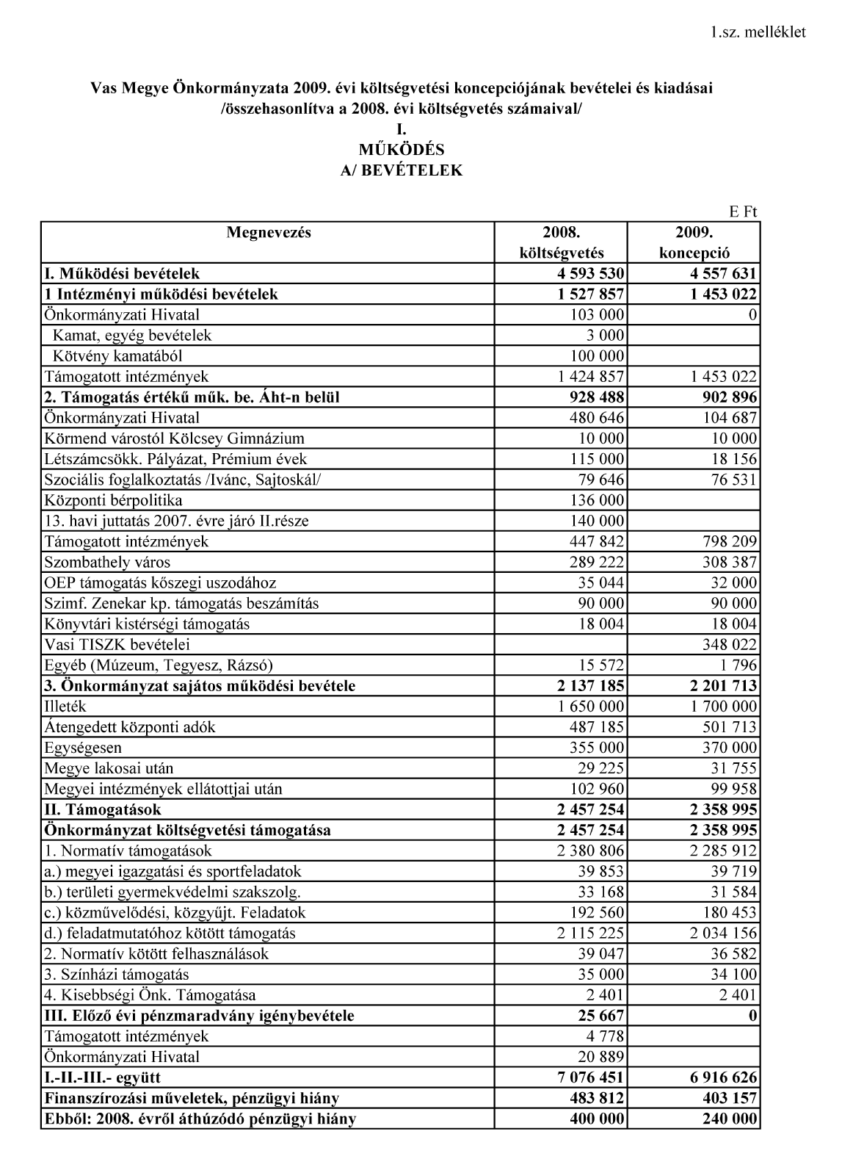

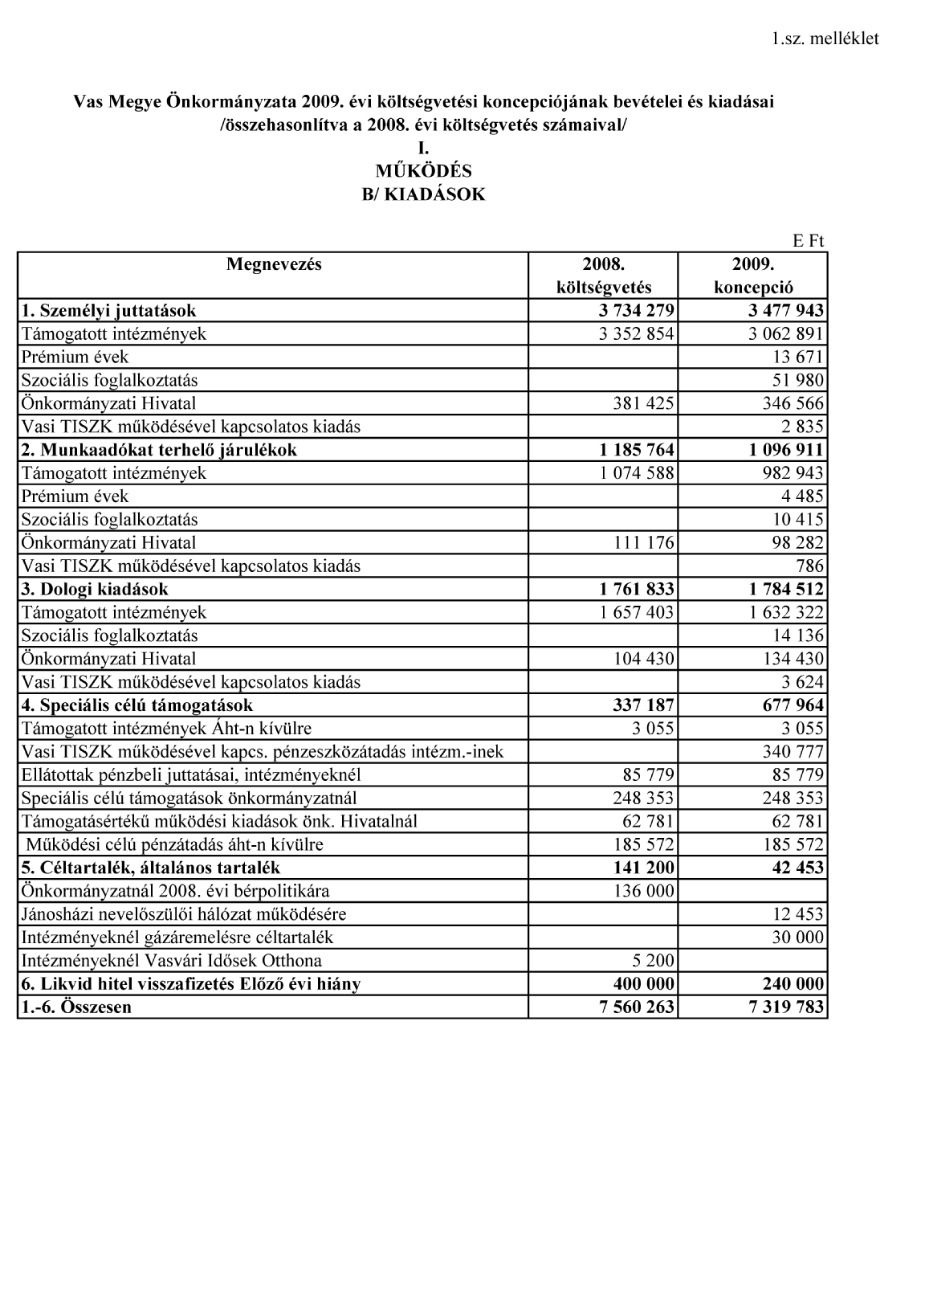

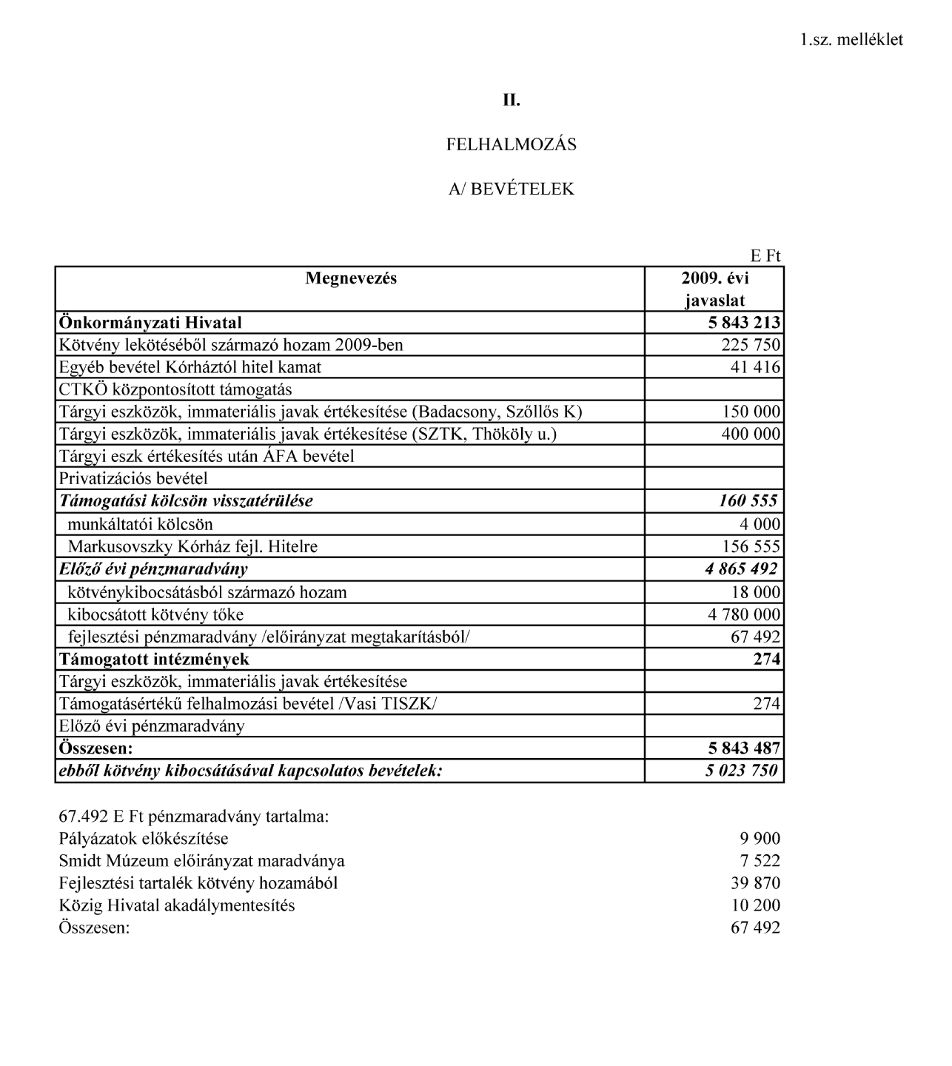

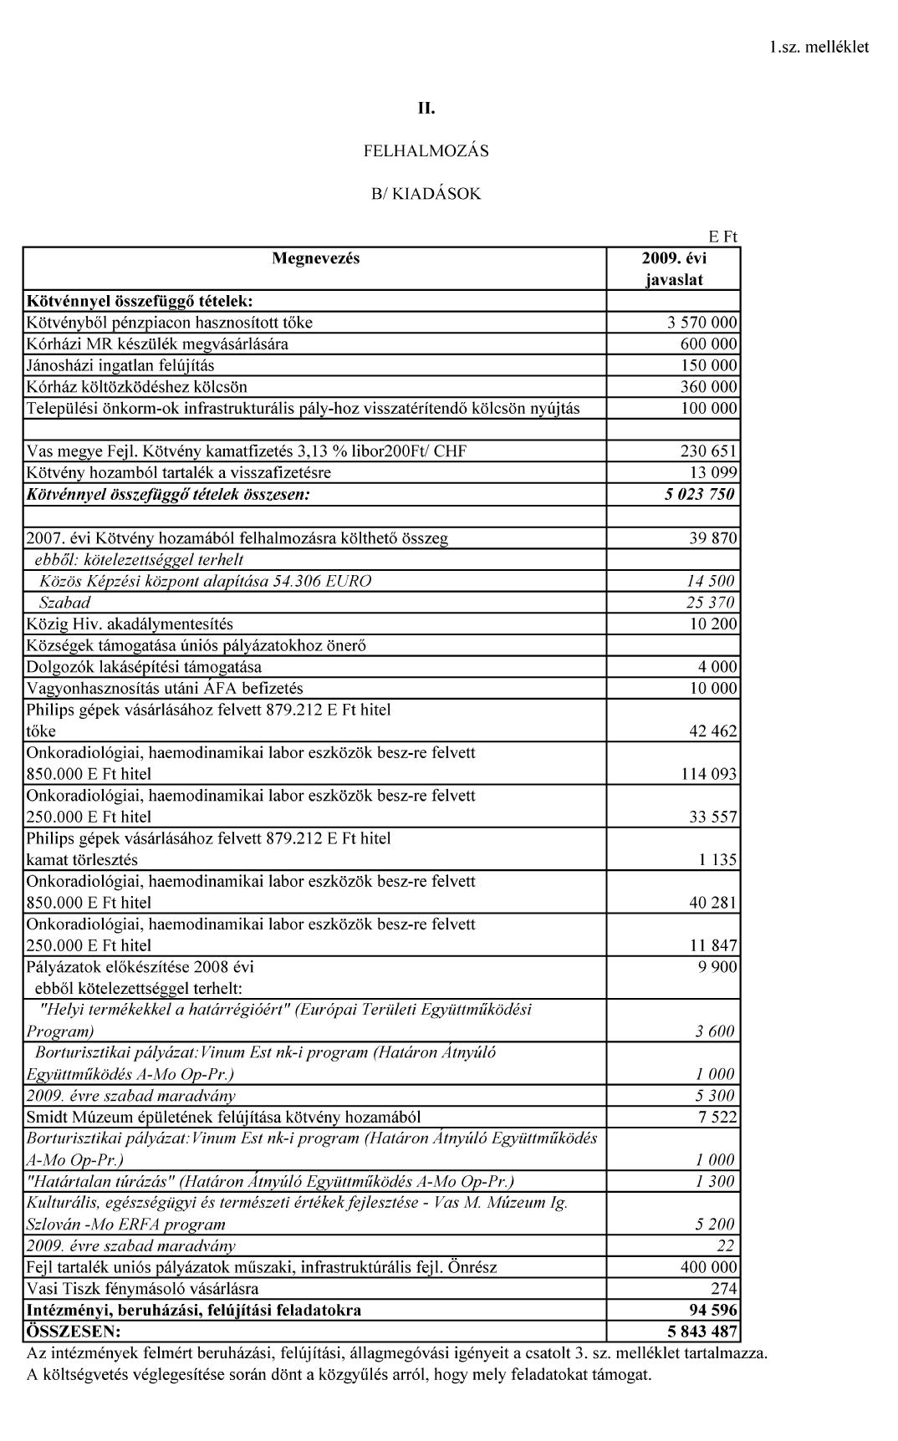
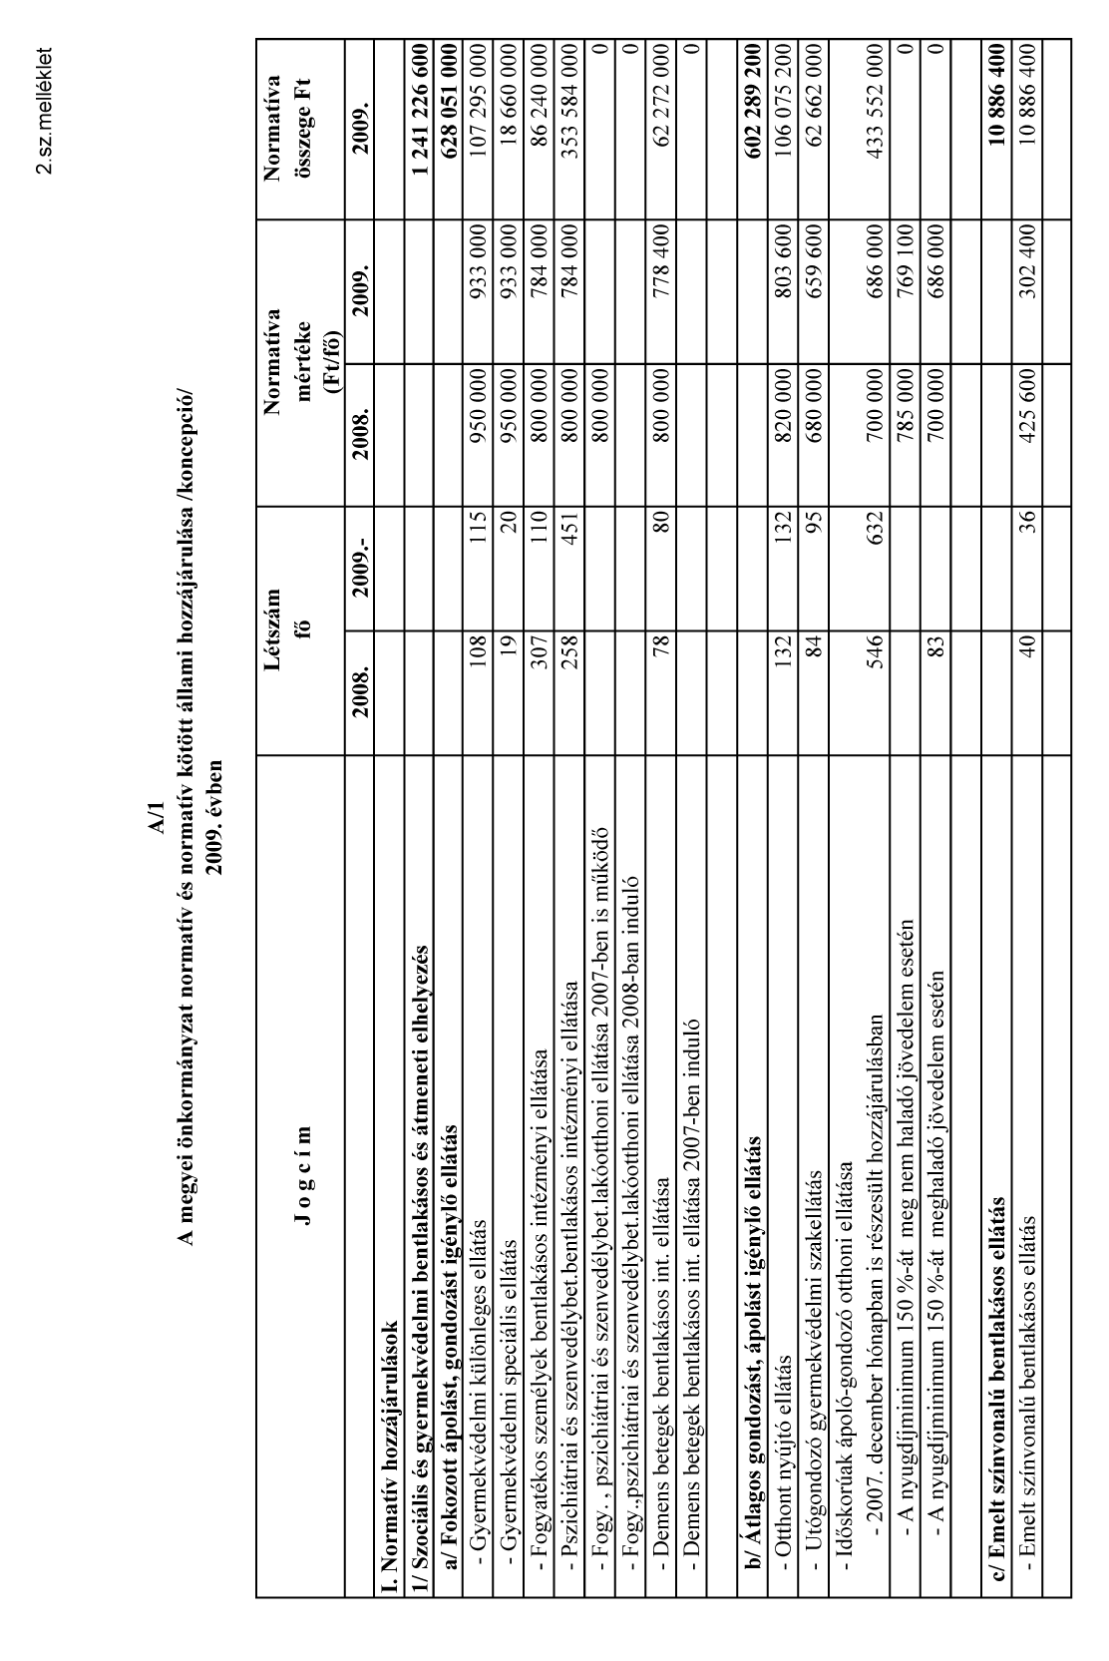

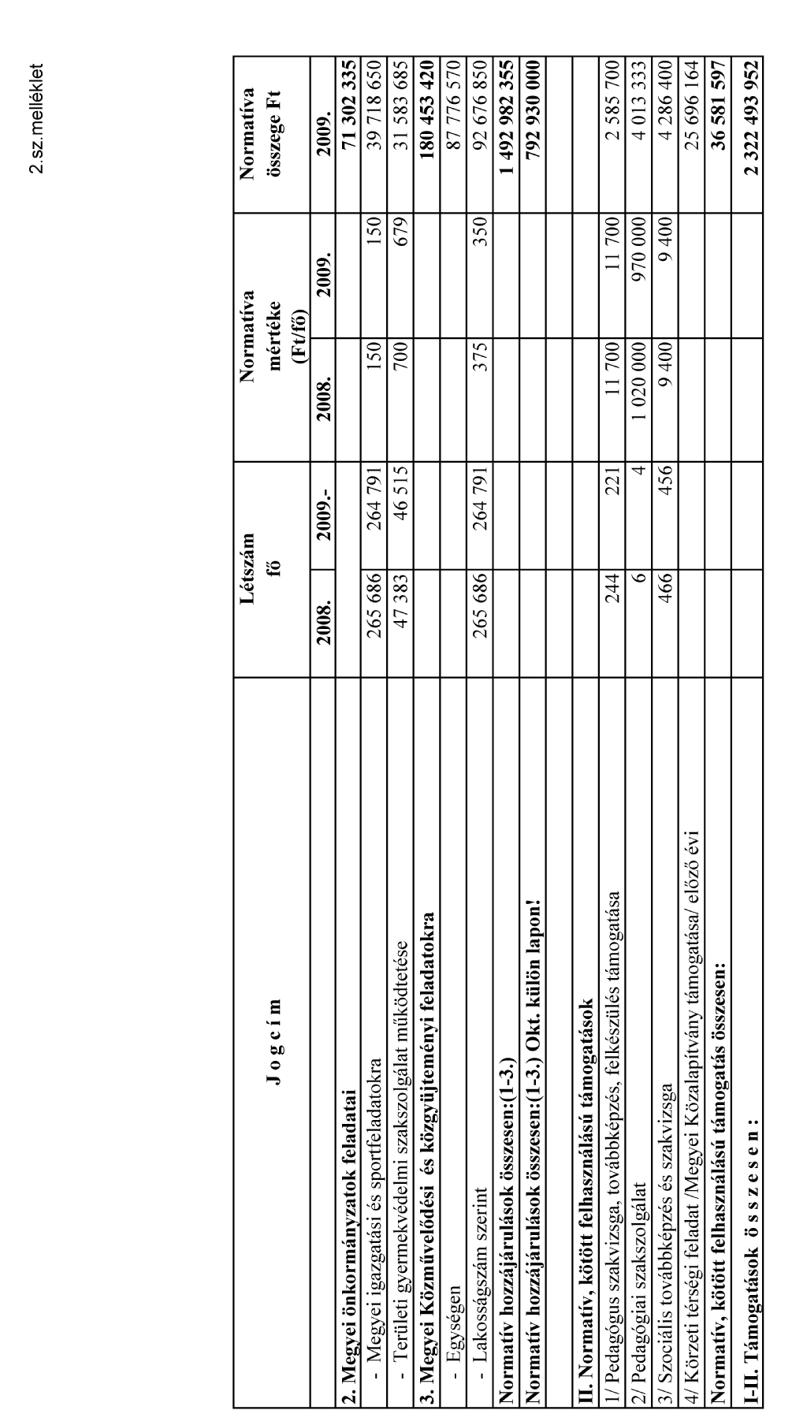

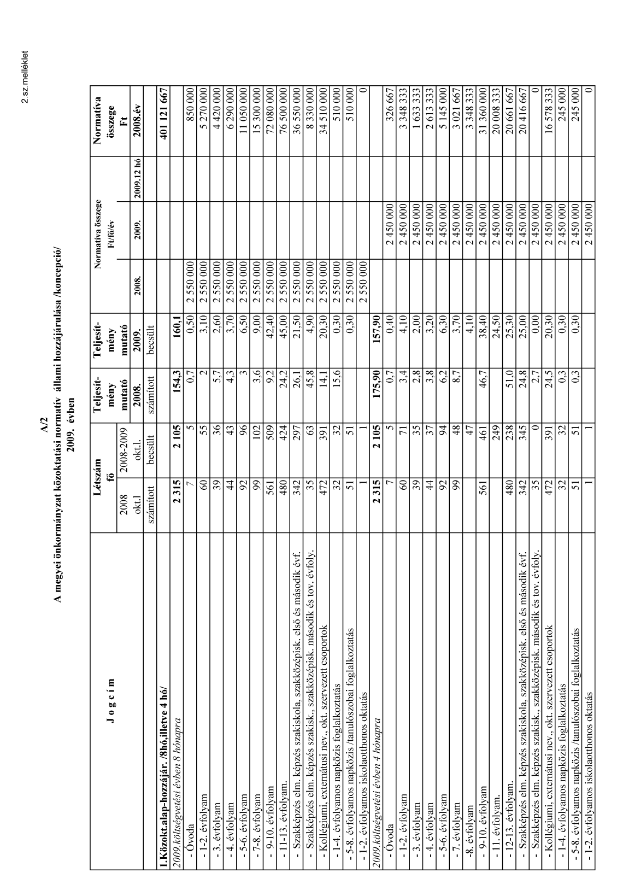

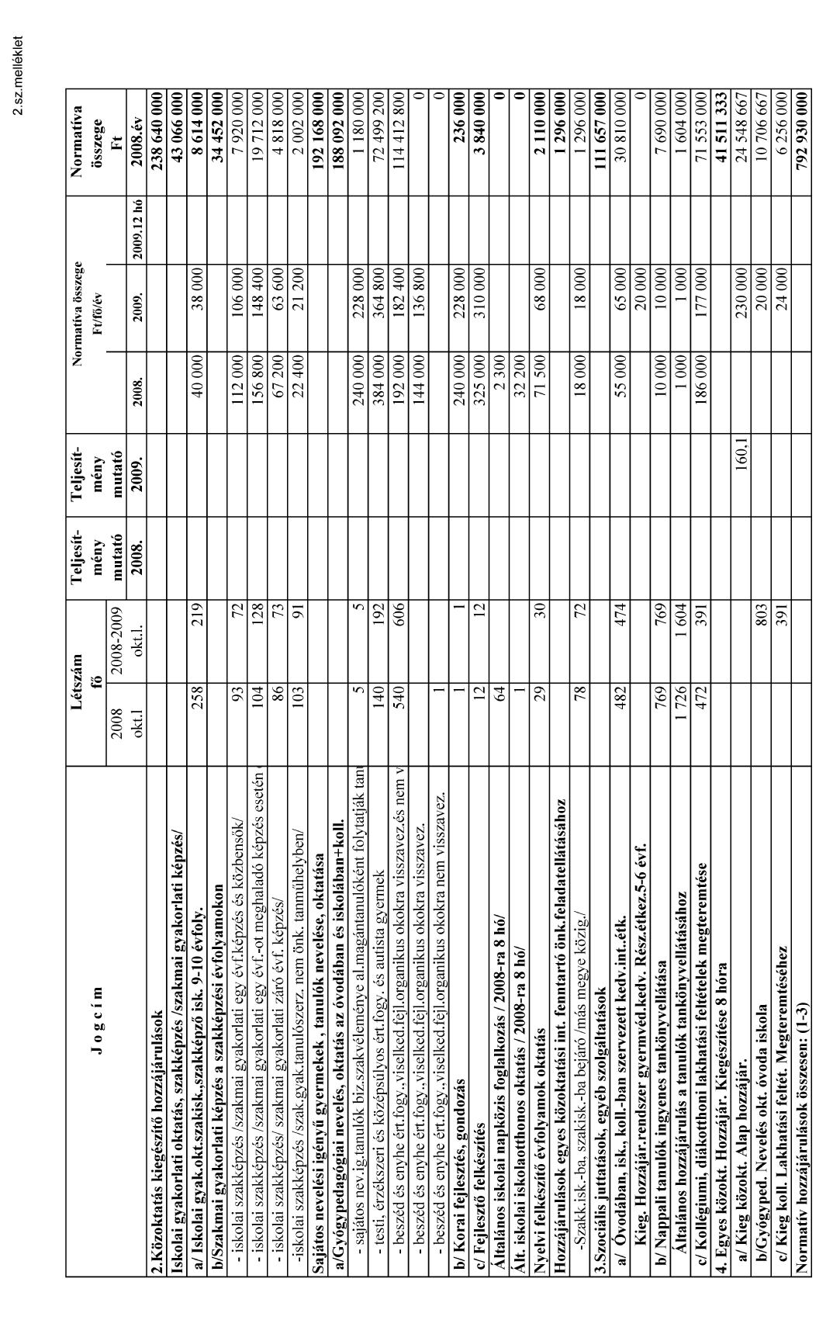

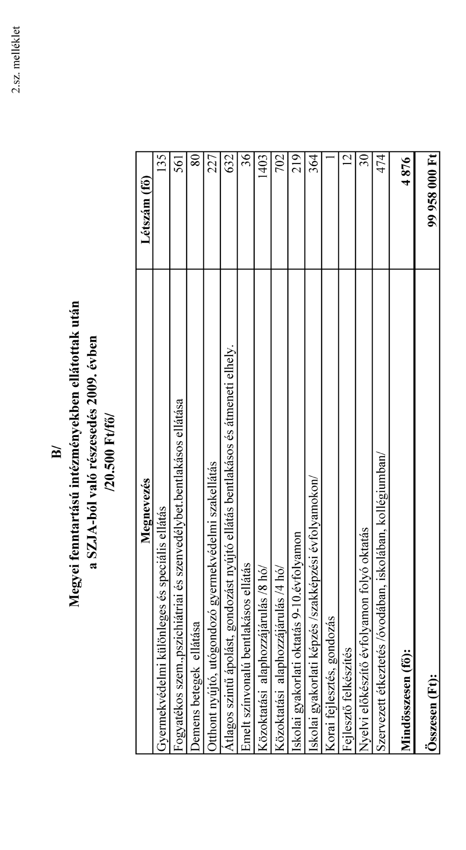

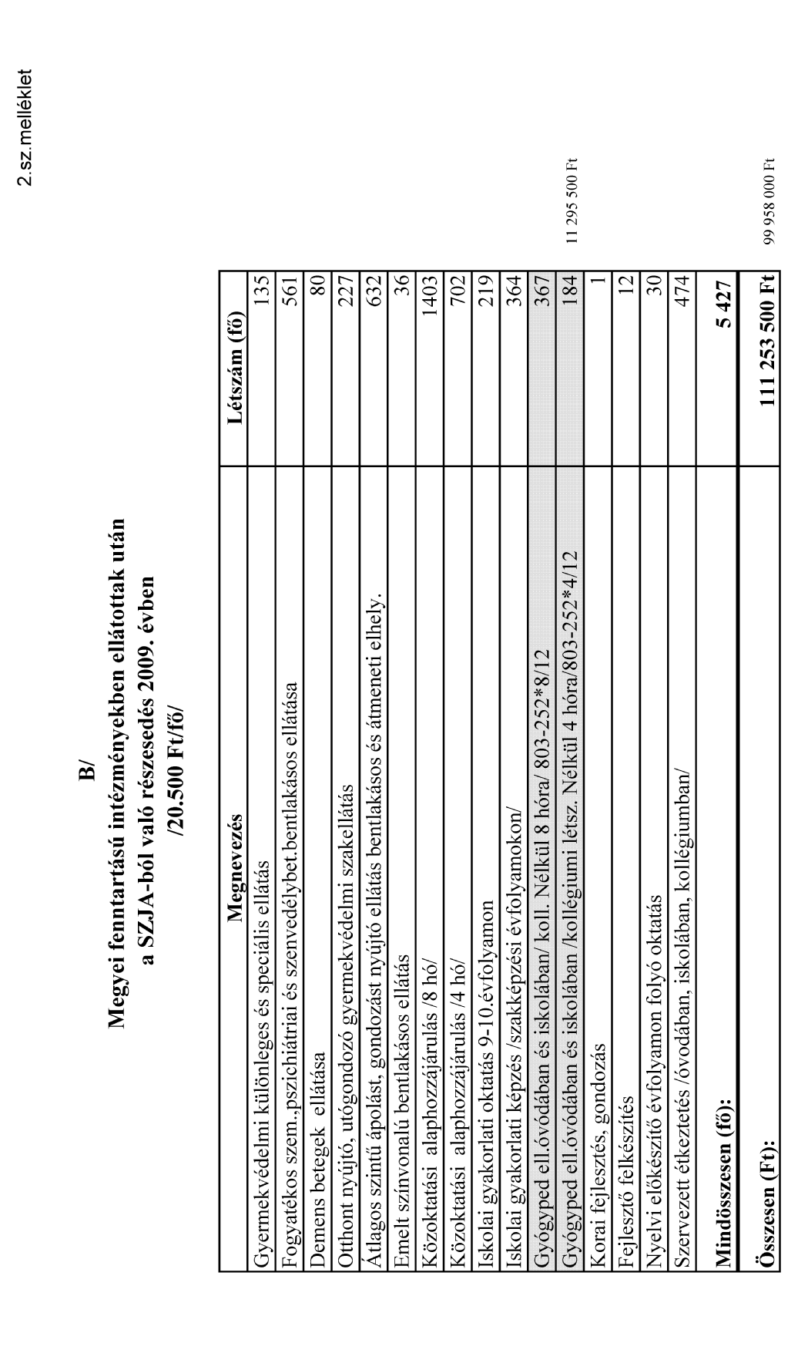

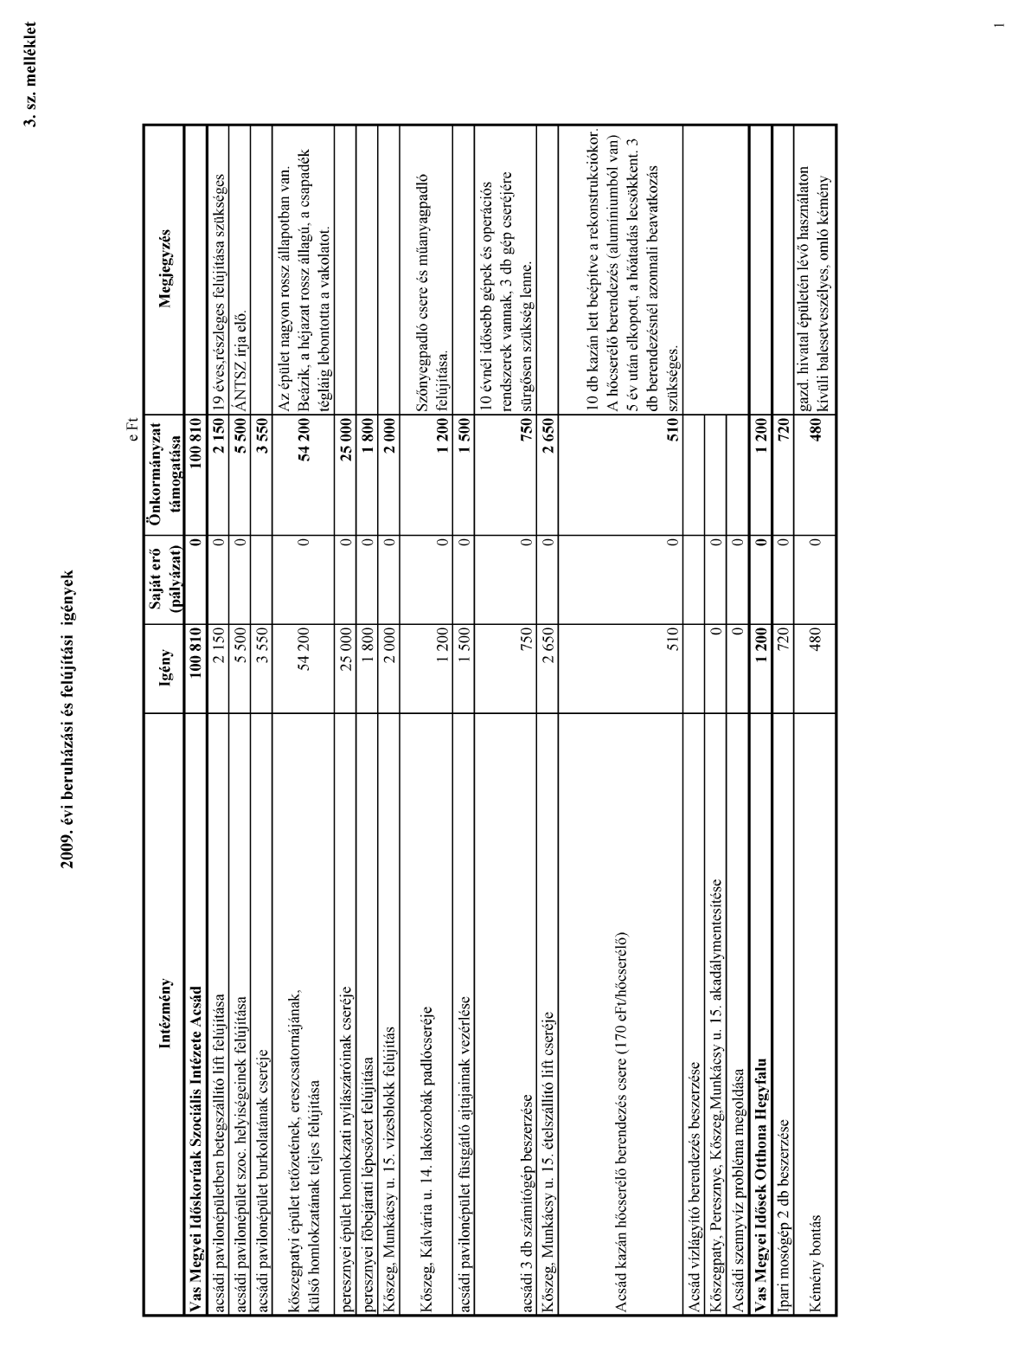

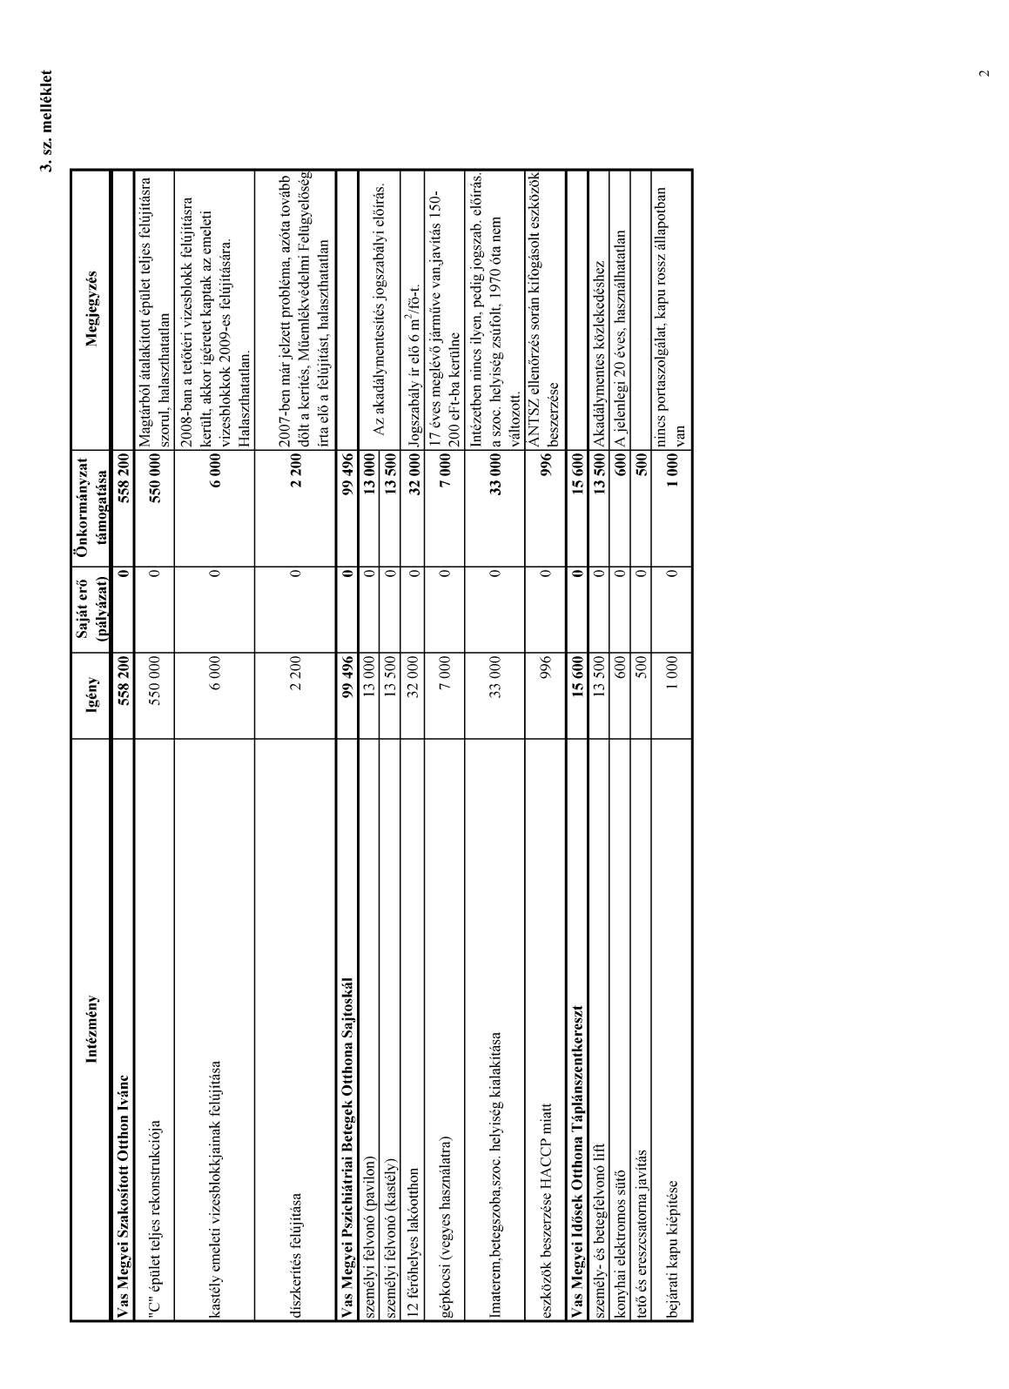

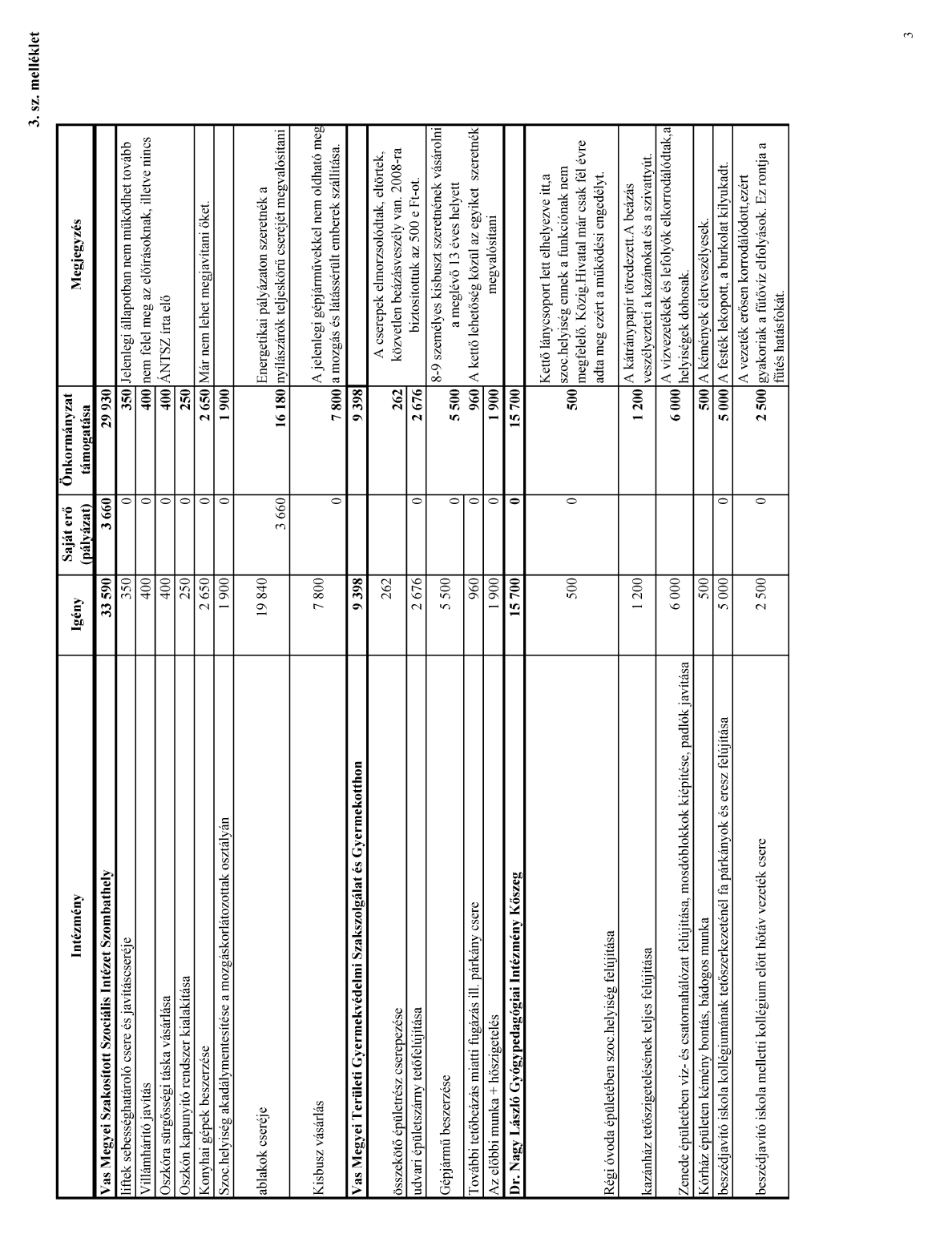

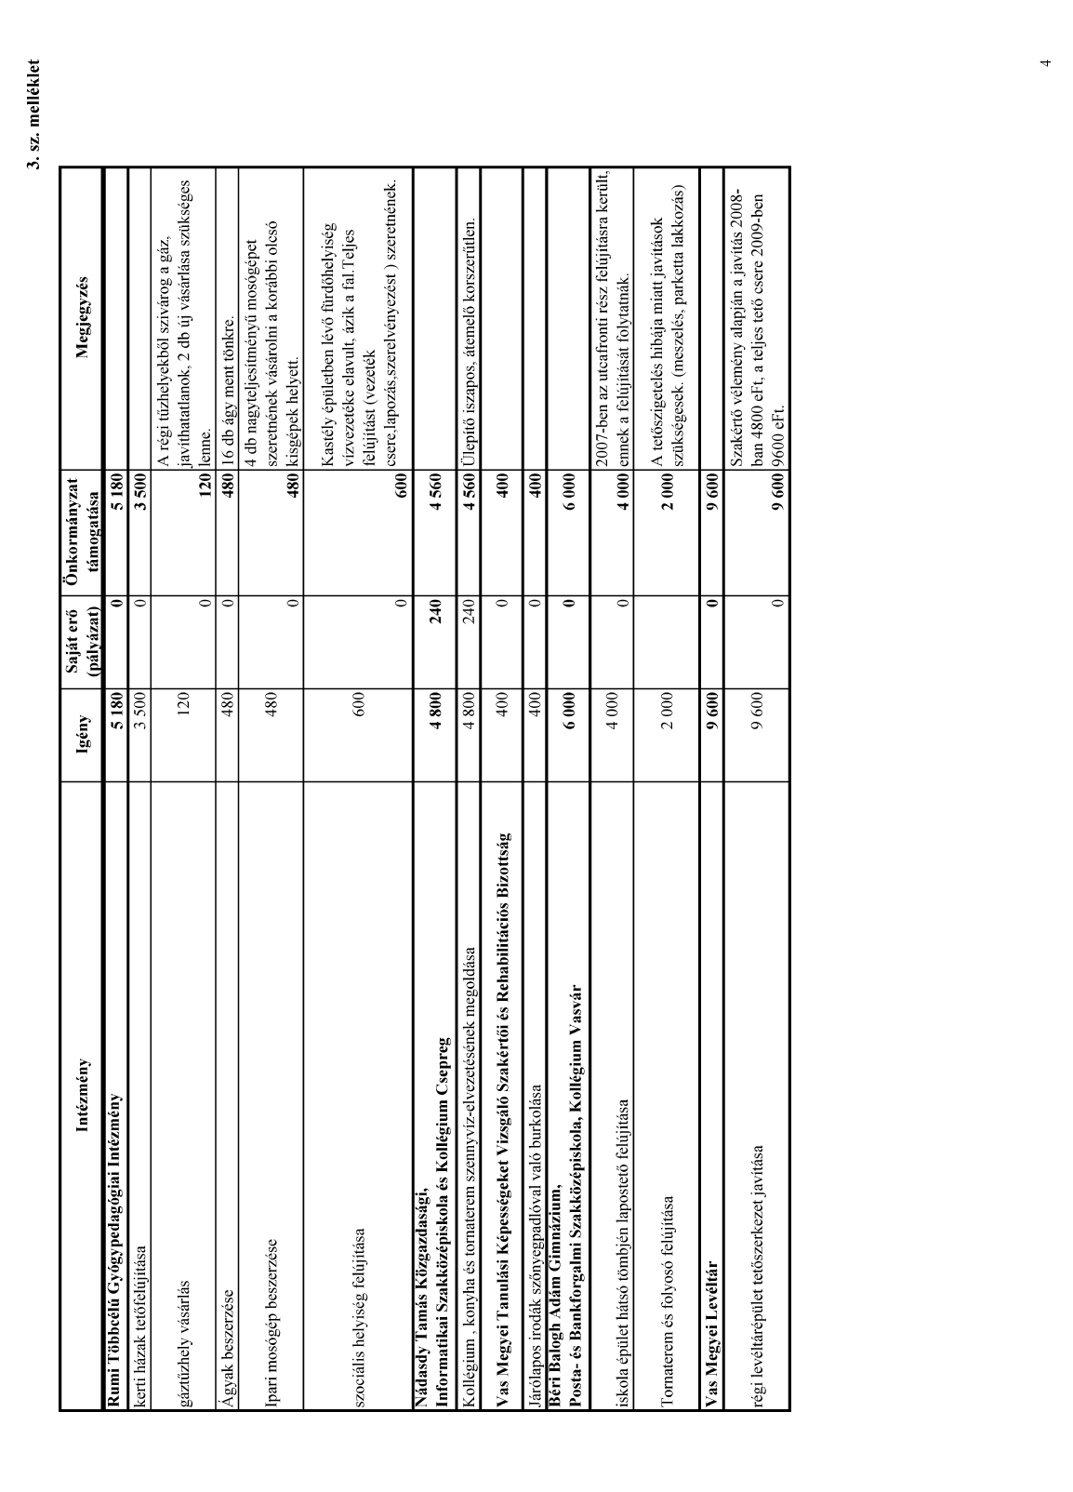

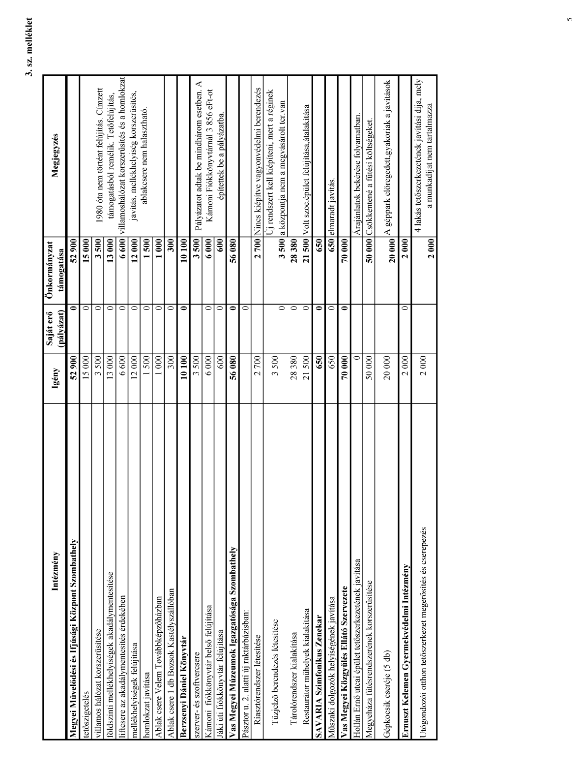

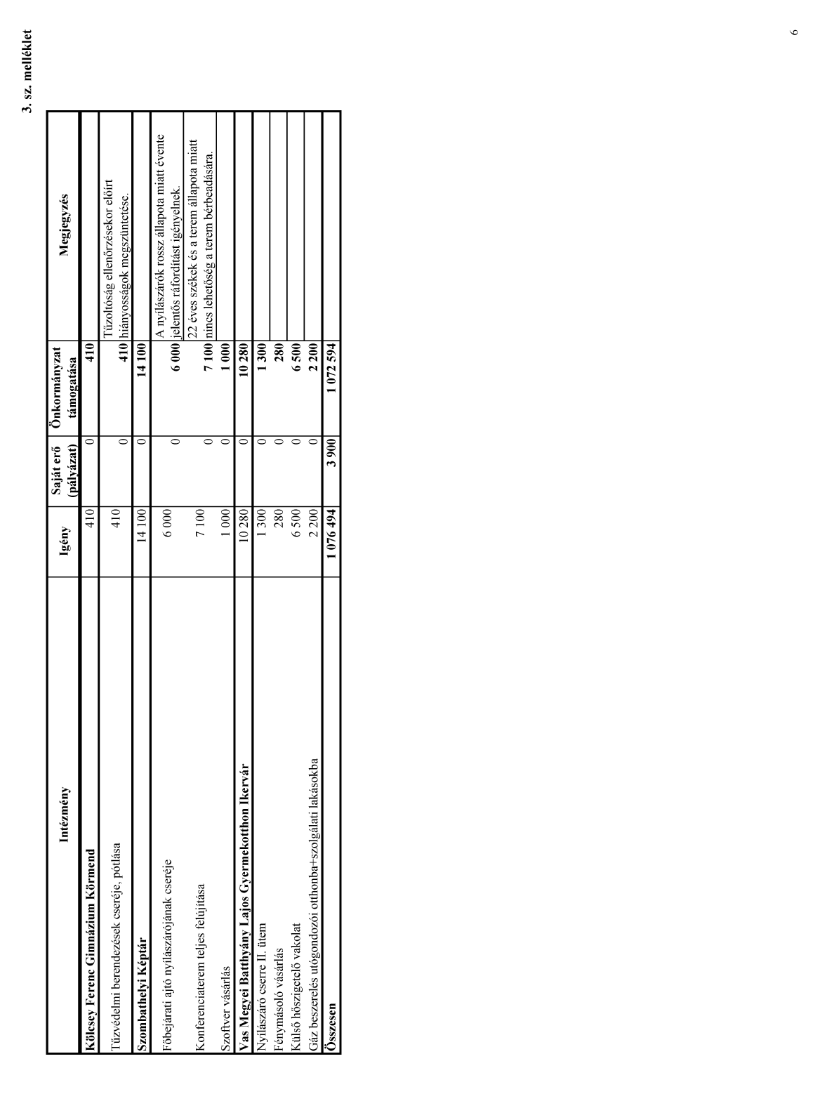

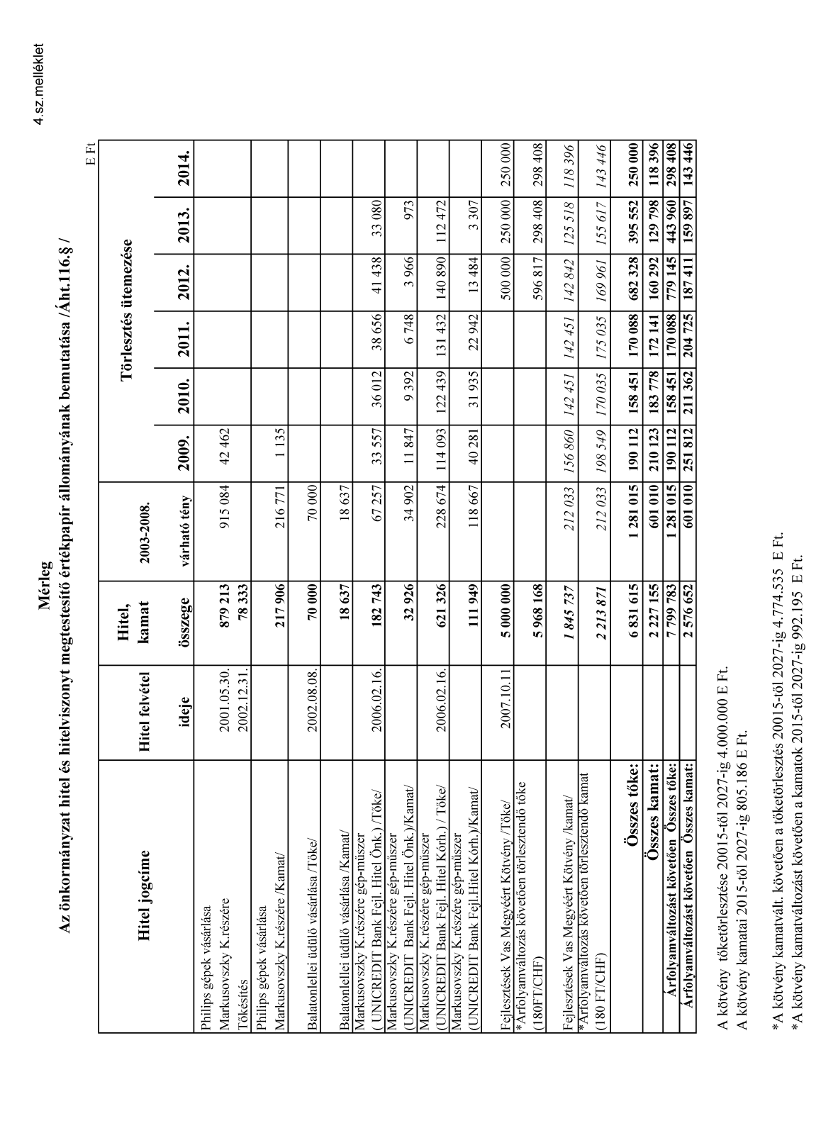

234/2008. (XI. 28.) sz. határozat

A közgyűlés a Vas Megyei Önkormányzat 2009. évi költségvetési koncepciójáról készült könyvvizsgálói véleményt elfogadja.

235/2008. (XI. 28.) sz. határozat

A közgyűlés a pénzügyi, gazdasági és vagyongazdálkodási bizottságnak a Vas Megyei Önkormányzat 2009. évi költségvetési koncepciójáról szóló véleményét elfogadja.

236/2008. (XI. 28.) sz. határozat

A közgyűlés a Vas Megyei Cigány Területi Kisebbségi Önkormányzat, a Vas Megyei Német Önkormányzat, valamint a Vas Megyei Horvát Kisebbségi Önkormányzat 2009. évi költségvetési koncepcióját az előterjesztéssel egyezően tudomásul veszi.

237/2008. (XI. 28.) sz. határozat

A közgyűlés a Vas Megyei Szakképzés-szervezési Társulás működtetésére 2008. évre 2.132.500 Ft-ot biztosít, illetve 5 millió forint főösszeggel a társulás költségvetését beépíti a Vas Megyei Önkormányzat költségvetésébe.

Felelős: a közgyűlés elnöke
Határidő: azonnal

238/2008. (XI. 28.) sz. határozat

A közgyűlés

- elfogadja a Vas Megyei Markusovszky Kórház Nonprofit Zrt. 2008. évi tevékenységéről szóló beszámolót;
- megbízza a Zrt. Igazgatóságát, hogy dolgozza ki az Alapító Okirat VII. 7. pontjában a Vezérigazgatóhoz telepített munkáltatói jogok átruházásának módját,
- megbízza elnökét, hogy a beszámolóban részletezett, a Zrt., illetve az Alapító hatáskörét meghaladó működési nehézségeket írásban terjessze az illetékes szaktárca felé,
- köszönetét fejezi ki a Vas Megyei Markusovszky Kórház Nonprofit Zrt. valamennyi dolgozójának áldozatos és színvonalas munkájáért.

Felelős: a közgyűlés elnöke
Határidő: azonnal

239/2008. (XI. 28.) sz. határozat

A közgyűlés a Vas Megyei Levéltár 2003-2007. közötti tevékenységéről szóló beszámolót elfogadja.

Felelős: a közgyűlés elnöke
Határidő: azonnal

240/2008. (XI. 28.) sz. határozat

A közgyűlés a Vas Megyei Önkormányzat 2008. évi I-III. negyedévi gazdálkodásáról szóló beszámolót az előterjesztéssel egyezően elfogadja.

Felelős: a közgyűlés elnöke
Határidő: azonnal

241/2008. (XI. 28.) sz. határozat

A közgyűlés a Vas Megyei Önkormányzat 2008. évi I-III. negyedévi gazdálkodásáról készült könyvvizsgálói véleményt elfogadja.

242/2008. (XI. 28.) sz. határozat

A közgyűlés

- megbízza a Vas Megyei Önkormányzati Hivatalt a Megyei Területrendezési Terv módosításának elkészíttetésével,
- a Vas Megyei Önkormányzat 2009. évi költségvetésben 10 millió Ft + Áfa összeget biztosít a terv elkészíttetése céljából.

Felelős: a közgyűlés elnöke
Határidő: a 2009. évi költségvetés tervezési időszaka,
illetve 2010 december 31. (a megyei területrendezési terv hatályba léptetése vonatozásában)

243/2008. (XI. 28.) sz. határozat

A közgyűlés a Hegyháti Jóléti Szolgálat Alapítvány működésének jelenlegi helyzetéről szóló tájékoztatót elfogadja.

244/2008. (XI. 28.) sz. határozat

A közgyűlés a Szombathely, Szőlős u. 11323/2 és 11323/6 helyrajzi számú ingatlanokat

- korlátozottan forgalomképes vagyonból egyéb vagyonná minősíti át és elrendeli a 10/2007. (VI.6.) számú közgyűlési rendelet 1. és 2. számú mellékletében a módosítás átvezetését;

- ingatlanforgalmazó cég közreműködésével – önkormányzati érdekből zártkörű pályázati eljárás keretében, de a nyilvános pályázati eljárásnak megfelelő meghirdetési kötelezettséggel – együttes értékesítésre kijelöli;

- az eladási árát 190 millió Ft összegben határozza meg.
(a megyei önkormányzat nem választotta az ingatlanértékesítésnél az adókötelessé tételt, nem számít fel áfát).

Felelős: a közgyűlés elnöke
Határidő: azonnal

245/2008. (XI. 28.) sz. határozat

A közgyűlés

- módosítja a Jánosháza, Széchenyi u. 1. szám alatti hivatásos nevelőszülői lakásotthonok kialakítását célzó Beruházási alapokmányát, mely szerint az új beruházás működtetője a Vas Megyei Területi Gyermekvédelmi Szakszolgálat és Gyermekotthon,

- megbízza a Vas Megyei TEGYESZ-t a hivatásos nevelőszülők toborzásával, majd képzésével kapcsolatos feladatok ellátásával,

- a 2. pontban meghatározott feladatok ellátásához a szükséges pénzügyi fedezetet a TEGYESZ 2008. évi pénzmaradványa terhére, a nevelőszülői hálózat működtetésének költségeit – az előterjesztés 1. sz. mellékletében foglaltaknak megfelelően –a 2009. évi költségvetésében biztosítja.

Felelős: a közgyűlés elnöke
Határidő: 1. pontra (azonnal)
2. pontra (azonnal)
3. pontra (2009.évi költségvetés elfogadása)

246/2008. (XI. 28.) sz. határozat

A közgyűlés

- hozzájárul, hogy a Vas Megyei Önkormányzati Hivatal pályázatot nyújtson be az Ausztria-Magyarország Határon Átnyúló Együttműködési Programba (2007-2013),

- az 5 % pályázati önrészt, azaz 4.000.000 Ft-ot a 2009. évi költségvetésben „Partnerség a határ mentén - AT-HU közös térinformatikai szolgáltatások” előirányzat terhére biztosítja.

Felelős: a közgyűlés elnöke
Határidő: folyamatos, illetve a 2009. évi költségvetés tervezési időszaka a pályázati önrész és a finanszírozási forrás előirányzására

247/2008. (XI. 28.) sz. határozat

A közgyűlés Vas Megye Önkormányzata, Szombathely Megyei Jogú Város Önkormányzata, a Vas Megyei Markusovszky Kórház Nonprofit Zrt., és Szombathely Megyei Jogú Város Egészségügyi Alapellátó Intézménye közti megállapodást az előterjesztéssel egyezően módosítja.

Felelős: a közgyűlés elnöke
Határidő: azonnal

248/2008. (XI. 28.) sz. határozat

A közgyűlés

- a Vas Megyei Idősek Otthona Vasvár Alapító Okiratát az előterjesztéssel egyezően módosítja;

- 2009. január 1-i hatállyal az Oszkó településen lévő Nyugdíjasok Hegyháti Otthonát az intézmények alapító okirataival összhangban a Vas Megyei Szakosított Szociális Intézet Szombathely intézményétől a Vas Megyei Idősek Otthona Vasvár intézményéhez csatolja.

Felelős: a közgyűlés elnöke
Határidő: azonnal

249/2008. (XI. 28.) sz. határozat

A közgyűlés a Vas Megyei Önkormányzat költségvetési szervei, valamint a Vas Megyei Önkormányzati Hivatal pénzügyi (belső) ellenőrzésére vonatkozó, 2009. évre szóló ellenőrzési tervét az előterjesztéssel egyezően jóváhagyja.

Felelős: megyei főjegyző
Határidő: az ellenőrzési tervben foglaltak szerint

250/2008. (XI. 28.) sz. határozat

A közgyűlés

- az elnöki keret terhére a Teleki László Alapítvány részére a „Veszélyeztetett örökség, veszélyeztetett kultúrák – A moldvai csángók” c. konferencia megrendezéséhez 100.000,- Ft, a Pro Minoritate Alapítvány részére a 2009. évi Csángó Bál lebonyolításához 25.000,- Ft, továbbá az Aranyhíd Nevelési-Oktatási Integrációs Központ NAPHÁZ Alapítványa részére a 2008. december 18-i jótékonysági estje megrendezéséhez 50.000,- Ft támogatás biztosítását engedélyezi;

- felkéri elnökét a támogatási szerződés aláírására.

Felelős: a közgyűlés elnöke
Határidő: azonnal

251/2008. (XI. 28.) sz. határozat

A közgyűlés Békés Megye Képviselő-testületének „A megye, mint középszint” című kezdeményezéséről szóló tárgysorozatot a napirendjéről leveszi, egyúttal dönt arról, hogy a 2008. december 12-i ülésén ismételt tárgyalási alapként napirendre tűzi.

Felelős: a közgyűlés elnöke
Határidő: azonnal

252/2008. (XI. 28.) sz. határozat

A közgyűlés a Kőszegi Sporthorgász Egyesület részére fennállásának 35 éves évfordulója alkalmából kiemelkedő munkájáért „Vas Megye Közgyűlésének Elismerő Oklevele” kitüntetést adományozza.

Felelős: a közgyűlés elnöke
Határidő: azonnal

253/2008. (XI. 28.) sz. határozat

A közgyűlés a kőszegi SOS Gyermekfalu részére fennállásának 15 éves évfordulója alkalmából a gyermekfalu kollektívájának kiemelkedő munkájáért „Vas Megye Közgyűlésének Elismerő Oklevele” kitüntetés adományozását jóváhagyja.
Az oklevél a Királyi Városnap alkalmából Kőszegen rendezett ünnepségen (2008. november 6.) került átadásra.

Felelős: a közgyűlés elnöke
Határidő: azonnal

254/2008. (XI. 28.) sz. határozat
A közgyűlés a Kőszegi Polgári Kaszinó alapításának 175., a Vasi Szemle Szerkesztősége alapításának és a folyóirat megjelenésének 75., a Savaria Múzeum alapításának 100., a körmendi Béri Balogh Ádám Táncegyüttes fennállásának 40., valamint a Kemenesmagasi Citerazenekar és Népdalkör megalakulásának 30. évfordulója alkalmából a közösségek eddigi kimagasló tevékenysége elismeréséül „Vas Megye Közgyűlésének Elismerő Oklevele” kitüntetést adományozza.
Felelős: a közgyűlés elnöke – az elismerő oklevelek átadásáért
Határidő: azonnal

255/2008. (XI. 28.) sz. határozat

A közgyűlés a Savaria Szimfonikus Zenekar igazgatói álláshelyére szóló pályázati felhívást az előterjesztéssel egyezően jóváhagyja, egyúttal elrendeli annak közzétételét.

Felelős: a közgyűlés elnöke
Határidő: azonnal

256/2008. (XI. 28.) sz. határozat

A közgyűlés:

- a Vas Megyei Szakképzés-szervezési Társulás Tanácsadó Testületébe Iváncsics Istvánt az OTP Bank Rt. regionális vezetőjét és Tancsics Róbertet delegálja,

- felkéri Kovács Vincét, a Vas Megyei Kereskedelmi és Iparkamara elnökét a tanácsadó testület elnöki teendőinek ellátására.

Felelős: a közgyűlés elnöke
Határidő: azonnal

257/2008. (XI. 28.) sz. határozat

A közgyűlés

- a csepregi Nádasdy Tamás Közgazdasági, Informatikai Szakközépiskola és Kollégium igazgatói álláshelyére 2009. január 1. hatállyal 2013. augusztus 31-ig – öt éves időtartamra – Dorner Kornélt nevezi ki,

- illetményét havi bruttó 280.000 Ft összegben állapítja meg.

Felelős: a közgyűlés elnöke
Határidő: 2009. január 1.

258/2008. (XI. 28.) sz. határozat

A közgyűlés

- a Vas Megyei Levéltár igazgatói álláshelyére 2008. december 19. napi hatállyal 2013. december 18. napig - öt éves időtartamra - Dr. Tilcsik Györgyöt nevezi ki,

- illetményét havi bruttó 432.152 Ft összegben határozza meg.

Felelős: a közgyűlés elnöke
Határidő: 2008. december 19.

